**Советы и рекомендации о том, как научить ребенка различать цвета.**

**С какого возраста ребенок может различать и называть цвет**

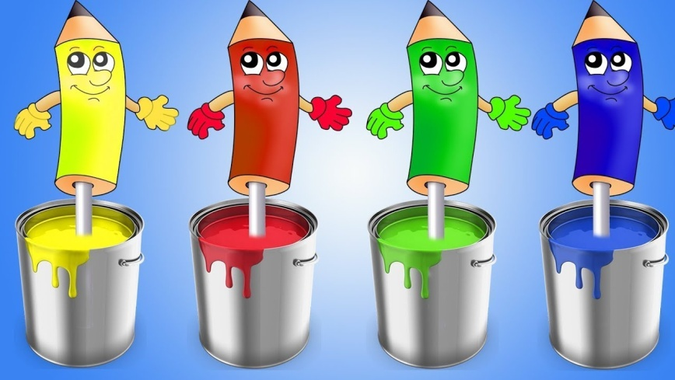

Попробуем разобраться вместе — к какому возрасту различать цвета?

Все дети с раннего детства замечают и видят, что цвета не одинаковые, но запоминать названия цветов, то есть слова, которыми они обозначаются, дети учатся уже после того, как научились говорить. А полностью различать и называть цвета – после достижения определенного уровня интеллектуального развития. Распознавание цветов и оттенков — относится к сфере лингвистики, поэтому учить ребенка узнавать цвета можно с раннего младенчества. Но малыш запомнит названия цветов и сможет их называть только тогда, когда сформируется речь.

Беспокойство родителей можно понять – но для начала следует запомнить один очень важный постулат: ваш ребенок уникален. Он не должен и не обязан к определенному сроку знать и уметь по таблице или по расписанию: ходить, четко говорить, знать цвета, буквы, цифры и так далее. Все развивается по-разному, кто-то быстрее, кто-то медленнее. Задумайтесь – разве вы видели взрослого человека, который вообще не знает цвет, буквы, цифры и т.п.? Но это не означает, что малыша не следует учить различать цвета – учить обязательно нужно, и чем раньше, тем легче ему будет запомнить и усвоить информацию: ведь в раннем возрасте мозг работает быстрее, а вся информация как бы накапливается, и по мере взросления ребенок учится ей пользоваться и применять.

**К какому возрасту ребенок должен узнавать и называть цвета?**

В два года ребёнок имеет полное право вообще не говорить, точно не должен различать цвета и сортировать предметы по размеру. Если с младенчества с малышом занимались, к 3-м годам он может уже называть основные цвета, узнавать их, отделять от других, но абсолютная норма в том, что в три года ребенок может ошибаться и путаться в названиях цветов.

Специалисты утверждают, что диагностировать ребенка по поводу нарушений цветовосприятия можно, как правило, в 7 лет, до этого времени ребенок может не понимать понятия «цвет» и имеет на это полное право. Если родители ребенка имеют нормальное цветоощущение, то, согласно законам классической генетики, [дальтонизм у ребенка](https://www.baby.ru/wiki/kak-opredelit-dal-tonizm-u-rebenka/) исключен. Теоретически существует вероятность, что вы являетесь носителем гена дальтонизма. В таком случае у Ваших сыновей есть 50%-ная вероятность родиться дальтониками, девочки дальтонизмом не страдают. Но даже в случае наличия данного заболевания, это еще не приговор – дальтонизм бывает разной степени, например, ребенок может не различать всего один цвет.

Почему малыш может не различать цвета?

* • Поздно начали учить (ребенок не сможет сам запомнить цвета, если его не учить).
* • У каждого ребенка свой темп познания мира, многие дети сначала накапливают информацию, а через некоторое время она прорывается наружу, и выясняется, что малыш все знал – просто молчал.
* • Малыш может вредничать, потому что ему нравится ваша реакция – когда он говорит неправильно, и специально путать цвета.

Когда следует беспокоиться по поводу того, что малыш не может различить цвет?

Если вашему ребенку больше 5-ти лет и он совсем не различает цвета. Только начиная с 7-ми лет можно провести диагностику распознавания цветов по полихроматическим таблицам.

Как научить ребенка узнавать цвета или как научить ребенка правильно называть цвета

Дети быстрее учатся в коллективе, на развивающих занятиях например, в детском клубе или детском развивающем центре. Не следует спрашивать ребенка: какой это цвет – может привести к тому, что малыш будет бояться ошибиться и разовьется неуверенность в себе. Не стоит целенаправленно учить, как в школе, узнавать цвета, лучше упоминать их между делом, во время игры или рисования.

**Правила обучения цветам ребенка**

Начните с акцентирование внимания на цвете предметов, затем перейдите к сортировка предметов по цвету. Малыш не сможет выучить цвета, если вы просто будете называть что какого цвета, необходимо дать ему понять, что существуют разные цвета. После того, как ребенок освоит основные цвета, можно сортировать цвета на теплые и холодные.

* • Всегда произносите цвет в разном контексте, чтобы ребенок не воспринимал это как одно слово: это красный шарик, шарик красного цвета, это шарик, он красный и т.п.
* • Привязывайте цвета к предметам;
* • Не начинайте изучать новый цвет, пока ребенок не усвоит предыдущий! (начинаем с красного, а затем знакомимся с желтым, зеленым, синим)
* • Учите нецеленаправленно, а между делом и в игровой форме.
* • Учитывайте возраст ребенка, характер (есть дети, которые медленно усваивают информацию, зато запомнив в спокойной обстановке один раз, уже никогда не забывают, другим – достаточно повторить один раз, и они все запоминают, но только в подвижной игровой форме и т.п.)

**Учим различать и называть цвета**

До года – игровая форма

Начиная с рождения, малыш уже видит, что цвета разные. Вначале он различает желтый (не случайно выбирают именно желтые погремушки). В этом возрасте малыш пассивно воспринимает и впитывает информацию, которая впоследствии будет осознанна и переработана посредством речи. До года малыша уже можно знакомить с разными цветами, называть их в игре, рассказывать, что какого цвета, но не стоит ожидать, что он может это запомнить и тем более сказать.

**Просто обращать внимание на то, какого цвета** его кружка, одежда, лопатка, ведерко, игрушка.

***С 1 года до 2-х лет***

С этого возраста можно уже включать в процесс изучения цветов – сортировку по цветам: строить синие и зеленые башни из кубиков, проговаривать названия цветов пирамидки и т.п. Не нужно просить ребенка запомнить название цвета, главное в этом возрасте, научить ребенка правильно раскладывать и сортировать предметы по цветам. Пусть он путает названия, но правильно кладет зеленый кубик в зеленую коробочку. Чтобы ребенку легче было ориентироваться в цветах на первых порах, положите по одному кубику в каждую коробку и скажите: «Положи в эту коробку такие же кубики, как этот».

Уже можно лепить из пластилина одного цвета, называя его, рисовать, вместе наклеивать наклейки разных цветов.

С 3-х лет и далее

К 3-м годам малыш уже вступает в активную фазу познания мира. А значит, для того, чтобы лучше усвоить цвета, он должен двигаться, трогать, бросать, кидать, перекладывать, сыпать и активно участвовать в процессе, например, рисовать, лепить из пластилина, наклеивать наклейки, кормить зверей и т.п.

Когда малыш рисует, достаточно просто упоминать, каким цветом он рисует « а глазки мы нарисуем синие, а волосы желтого цвета, травку нарисуем зеленую…» и т.п. Когда ребенок немного подрастет, можно попробовать вместе с ним смешивать краски и смотреть какой цвет получился.

Чтобы научить различать цвета нужно привязывать их к предметам, например, рассматриваете книжку и поясняете — зеленые листики на деревьях, желтое солнышко и т.д. Пусть ребенок все видит в сравнении, не надо требовать запомнить и повторять сто раз, пусть это будет естественно.

Несколько несложных правил обучения цветам

* • Когда одеваете ребенка, называйте цвет одежды;
* • Рассматривая на улице что-либо, называйте цвет;
* • Когда рисуете или играете с ребенком, называйте цвет;
* • Когда обедаете, сервируйте стол вместе с малышом, купите салфетки и тарелки разных цветов, когда даете кружку малышу – называйте цвет его любимой кружки (игрушки, горшка, вещи итп.)
* • Проговаривайте свои действия, упоминая цвета: в песочнице – ведерко красное, лопатка зеленая итп.

Простые игры для запоминания цветов

В игры, которые помогают запомнить цвета, можно играть где угодно: на детской площадке, дома, в транспорте.

* 1. Найти как можно больше предметов одного и того же цвета (например в квартире).
* 2. «А у тебя – а у меня» — у меня колготки черного цвета, а у тебя? У меня туфли красного цвета, а у тебя? И так далее.
* 3. Рассыпьте разноцветные карандаши, покажите карандаш любого цвета и попросите малыша «Дай мне такой же».
* 4. Дарить игрушкам предметы определенного цвета: мишке все коричневое, зайке все оранжевое и так далее.
* 5. Что бывает зеленым? (или – что бывает красного цвета?).
* 6. Сортируем игрушки: нет ничего проще, когда вы убираете вместе с малышом комнату, сортировать игрушки по цвету.
* 7. Кормим зверей цветной едой. Например, кошка ест только белые кубики(молочные), обезьяна любит желтые бананы( все предметы желтого отдаем ей).
* 8. Читать стихи о радуге.
* 9. Учить цвета с помощью машин на улице. Это очень увлекает не только детей, но и взрослых.
* 10. Самый вредный способ обучения цветам – учить различать цвета с помощью цветных конфет, драже. Угадал – съел. Не угадал, кладет в сторонку.
* 11. Сделать цветные домики для любимых героев из мультфильмов.
* 12. Взять цветной картон, вырезать цветные фигурки (кружочки, квадратики и пр.). Разложить целые цветные листы и просить ребенка отнести фигурку на коврик того же цвета, называя при этом цвета: отнеси желтый круг на желтый коврик, а теперь красный треугольник на красный коврик.

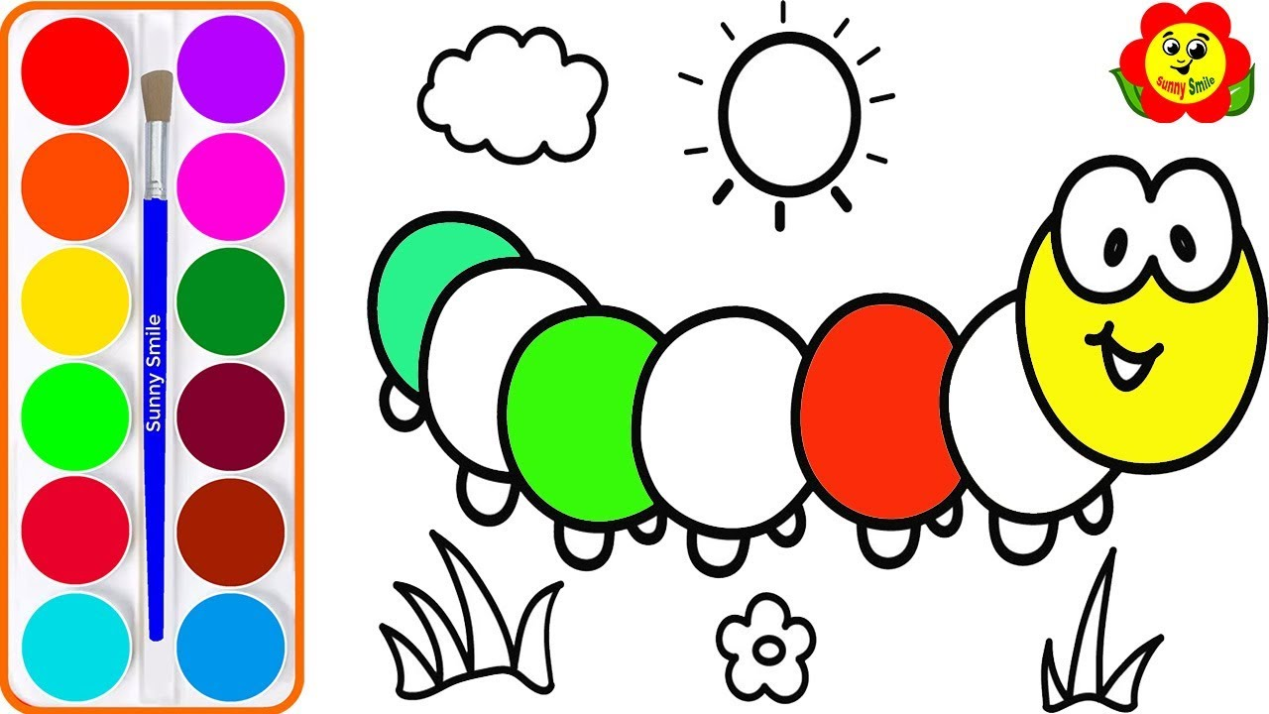

**Принципы формирования функций цветовосприятия у ребёнка**.

Прежде чем приступить к изучению практических советов и методик, родителям нужно ознакомиться с некоторыми особенностями развития зрительных функций у детей. Это поможет пользоваться полученными знаниями правильным образом. Итак, способность ребёнка фокусироваться на каком-либо объекте появляется в возрасте 2—3 месяцев. Обычно первое, что малыш научится различать — грудь матери. Связанно это с тем, что в этом возрасте цветовосприятие детского глаза настроено таким образом, чтобы ребёнок мог чётко видеть мамин сосок. Цвета, которые он может различать в период от 2 до 6 месяцев, находятся в волновом диапазоне широкого спектра: красный, розовый, коричневый. Возможность различать цвета короткой волны, синий и зелёный, появляется у него ближе к седьмому месяцу жизни, а полноценное цветовосприятие формируется у ребёнка к восьми годам.

Теперь, когда мы знаем основные принципы формирования детского восприятия цветовой палитры, можем приступить к изучению рекомендаций и советов от более опытных родителей.

**Обучайте с ранних лет.** Не преуменьшайте детские способности к обучению. Даже если ребёнок ещё не умеет говорить, это не значит, что он не способен чего-то понять или запомнить. Если вы будете регулярно общаться со своим малышом и рассказывать ему, какого цвета, например, его любимая погремушка, это обязательно отложиться в его голове. А в будущем, когда он сможет осознанно строить различные слова, вам будет легче объяснить разницу между тем или иным цветом;

**Привязывайте новые знания к эмоциям**. Человеческая память устроена таким образом, что мы лучше всего запоминаем картинки, яркие образы и эмоции. Не зря ведь говориться: человек запомнит не то что вы для него сделали, а то, что заставили его почувствовать. Используйте этот приём в обучении детей. Например, начинайте изучать цвета с любимого фрукта;

**Практическое применение.** Новые знания сразу же должны использоваться ребёнком. Если вы выучили с малышом что-то новое, постарайтесь сделать так, чтобы он начал применять это в жизни. Выучили красный цвет, значит, собираясь идти на улицу, попросите его, чтобы он принёс вам свою красную курточку. Чем чаще вы будете побуждать своё чадо применять то, что недавно узнали, тем лучше все это запомнится;

**Побуждайте ребёнка делиться тем**, что он узнал с окружающими. После того как вы выучили новую цифру или цвет, пусть малыш позвонит дедушке или бабушке и расскажет об этом. Очень эффективно этот принцип работает в связке с практическим применением. Например, папа пришёл вечером с работы и пошёл мыть руки перед едой – пусть кроха подаст ему жёлтое полотенце; Говорите разными фразами. Всегда произносите цвет в разном контексте, чтобы ребенок не воспринимал это как одно слово: это красный шарик, шарик красного цвета, это шарик, он красный и т.п.; Откажитесь от уменьшительно-ласкательных слов (синенький, красненький);

**Повремените с оттенками** – все салатовые, розовые и голубые оттенки лучше оставить на потом; Не начинайте изучать новый цвет, пока ребенок не усвоит предыдущий! (начинаем с красного, а затем знакомимся с желтым, зеленым, синим). Несмотря на то что речь в этой статье идёт о том, как научить ребёнка различать цвета, принципы, изложенные выше, применимы не только для этого. Используя их, можно учить и буквы, и цифры. Ниже мы рассмотрим несколько действенных методик, которые помогут родителям в обучении своих детей цветовой палитре.



**Пять методик**.

Существует огромное количество всевозможных способов, используя которые можно научить ребёнка уже в три года различать шесть цветов (красный, синий, желтый, зеленый, белый и черный), и более. Но если вникнуть в их суть, то практически все они сводятся к пяти простым педагогическим приёмам. О них мы поговорим ниже.

**Неформальное обучение**. Суть этого метода заключается в том, чтобы обучать ребёнка в процессе повседневного общения. Например, по дороге в парк или детский садик малышу предлагают вместе считать зелёные машины, которые будут проезжать мимо него. Естественно, перед этим родитель должен показать крохе, как выглядит зелёный цвет. Эффективность этого метода заключается в том, что ребёнку предоставляется полная свобода действий, его никто ни в чём не ограничивает. Он может делать по дороге все, что ему захочется, главное, чтобы не забывал считать зелёные машины. Кстати, количество посчитанных машин тоже не имеет никакого значения: проехало десять, а посчитал всего две — молодец!

**Творческий подход**. На этом этапе нужно будет позаботиться о том, чтобы у ребёнка появились краски, карандаши, фломастеры или пластилин. Попросите кроху выбрать тот цвет, который ему нравится больше всех, и расскажите, что это за цвет. Пусть это будет синий. Предложите малышу вместе что-то нарисовать, например, синий кружок. Скажите, что это воздушный шарик синего цвета, у которого нет шнурка, и если вы его не дорисуете, шарик улетит в небо. Спросите у карапуза, какого цвета должен быть шнурок, если шарик синего цвета. То же самое можно проделать и с пластилином.

**Использование игрушек**. В специализированных магазинах для детей продаётся огромное количество развивающих игрушки, которые помогают запоминать цифры, буквы и цвета. Самые продуктивные из них для запоминания цветов: пирамидки из колечек, пазлы и конструкторы.

**Интерактивные книги.** Их эффективность заключается в больших красочных картинках, которые привлекают внимание ребёнка. Как правило, в таких пособиях предлагаются всевозможные задания, выполняя которые ребёнок одновременно участвует в увлекательной игре, развивает мелкую моторику пальчиков и учит цветовую палитру. Например, в книге Анны Гончаровой малышу предлагают учить цвета в стихотворной форме, а в пособии Олеси Жуковой карапуз может рисовать прямо в книге своими пальчиками.

**Сюжетные игры**. Придумайте простые игры, в которых ребёнок смог бы задействовать свои чувства. Например, возьмите два разноцветных шарика и сделайте для них домики таких же цветов. Домиками могут служить раскрашенные коробки или песочные ведёрки. Положите шарики в соответствующие домики. После всего достаньте их оттуда и скажите малышу, что они вышли на прогулку. Вдруг откуда-то появляется волк и хочет съесть шарики. Их срочно нужно спасать! Скажите ребёнку, что каждый шарик нужно быстро вернуть в свой домик, а то их съест волк. Суть такой игры – вызвать у малыша эмоции, сопереживание и сочувствие. Это активирует дополнительные отделы мозга и поможет ещё лучше запомнить нужные цвета. Использование этих приёмов в их различных вариациях поможет достигнуть хороших результатов в кратчайшие сроки, но помните, каждый ребёнок индивидуален. Все малыши развиваются по-разному, и сравнивать их между собой ни в коем случае нельзя. Если вам кажется, что ваш кроха обучается не так быстро, как другие детки, не надо паниковать и расстраиваться.

**Учимся в игре**. Известно, что быстрее дети учатся в процессе игры. Изучение цветов не исключение. Поэтому, если вы хотите научить ребенка различать цвета, советуем воспользоваться играми.

**Найди цвет**. На начальном этапе изучения, пока ребенок еще не может называть цвета, можно предложить ему найти предметы определенного цвета по показанному вами образцу. Важно вначале выбирать предметы одинакового оттенка. Для этого можно воспользоваться кубиками, деталями мозаики или конструктора. **Разложи по цветам**. Для этого можно воспользоваться пуговицами или яркими бусинами. В одну коробку предложите ребенку сложить, к примеру, крупные синие пуговицы, а в другую – мелкие синие. Если есть пуговицы разных оттенков одного цвета, то можно попросить малыша выложить их в ряд от самой светлой до самой темной;

**Путаница.** Для игры нам потребуются разноцветные ручки. Взрослые снимают с них колпачки и предлагают ребенку помочь подобрать нужные колпачки к определенным ручкам. Во время игры можно намеренно выбрать неправильный колпачок – малыш обязательно вас поправит;

**Колпак.** Сделайте из разноцветного картона колпаки и разложите их перед ребенком. Взрослый рассказывает стишок: «Еду, еду в гости на лошадке в желтой шапке!» — при этом ребенок должен выбрать колпак нужного цвета и надеть себе на голову;

**Найди лишний.** Среди четырех шариков 3 должны быть одного цвета и 1 другого. Ребенку нужно найти шарик, который по цвету отличается от других; Веселые бусы. Сделайте из цветной бумаги или картона круги разного цвета. Подготовьте шаблон бус и предложите малышу сложить свои бусы по предложенному вами образцу; Разложи шары правильно. Взрослый высыпает на пол разноцветные шары и ставит несколько коробок. В каждую из коробок кладется шарик определенного цвета. Ребенку нужно собрать шарики и сложить их в соответствующие коробки. Чтобы обучение было успешным, всегда комментируйте свои действия, заканчивайте игру сразу же, как только ребенок проявит первые признаки усталости или потери интереса.  И не забывайте хвалить малыша за каждое достижение, и тогда научить ребенка различать цвета не составит для вас труда.

